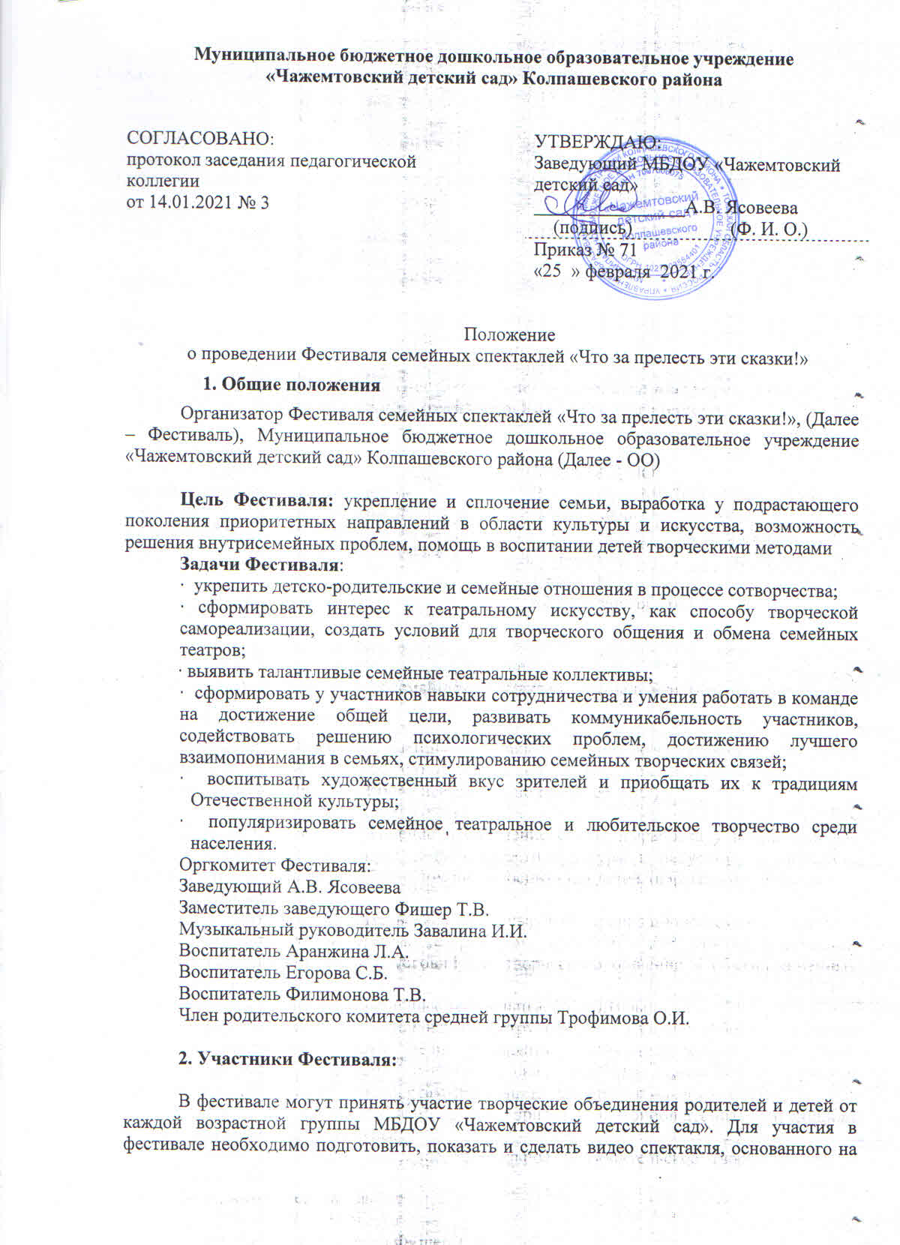

сюжете любой, доступной для восприятия детьми дошкольного возраста, народной сказки. В спектакле могут принимать участие как дети (в соответствии с их возрастными особенностями), так и их родители, и близкие родственники. Допустимо участие в спектакле семейных дуэтов (мама и ребенок, мама и папа, папа и ребенок). Участие родителей и детей может быть как очное (непосредственное актерское исполнение), так и заочное (при подготовке спектакля в качестве оформителей, декораторов, костюмеров и др.)

**3. Требования к спектаклю**:

Тема Фестиваля – «Сказка – ложь, да в ней намек, добрым молодцам – урок!»

Спектакли, участвующие в Фестивале, должны соответствовать возрастным возможностям и особенностям дошкольников, законам театрального жанра, иметь законченную сюжетную линию, строится на основе литературного произведения или сказки. Время показа театрализованной постановки до 10 минут.

Театрализованные постановки могут включать в себя:

- Музыкальные произведения и песни

- Танцы и музыкальные импровизации

- Игру на музыкальных инструментах

- Монолог, диалог

- Стихи

- Элементы кукольного театра

- Сценки и театрализованные действия и т. п.

Спектакли будут выложены на сайте ОО.

**4. Порядок проведения:**

Фестиваль проводится с 09 марта 2021 года по 2 апреля 2021 года.:

- подведение итогов (члены жюри просматривает видеозаписи спектаклей), выявление победителей.

**5. Критерии оценки:**

- Соответствие возрастным особенностям детей;

- актерское мастерство;

- эмоциональная раскрепощенность артистов;

- эстетика оформления театрализованной постановки (декорации, костюмы, музыкальное сопровождение);

- массовость (количество участников (детей и родителей), занятых в подготовке и показе постановки);

- оригинальность выбранного сюжета.

**6. Награждение**

Награждение состоится в МБДОУ «Чажемтовский детский сад» 15 апреля 2021 года.

На Фестивале оцениваются номинации:

- лучшая постановка;

- смелость исполнения;

- артистизм;

- лучшая афиша к спектаклю,

- лучший костюм;

- оригинальность исполнения;

- приз зрительских симпатий.

Всем участникам Фестиваля вручаются сертификаты участия и призы.

**Все участники Фестиваля будут награждены Дипломами МБДОУ «Чажемтовский детский сад» об участии.** **Здесь нет победителей и проигравших**!